|  |  |  |
| --- | --- | --- |
|  |  |  |
| МИНОБРНАУКИ РОССИИ | | |
| Федеральное государственное бюджетное образовательное учреждение  высшего образования  **«МИРЭА – Российский технологический университет»**  **РТУ МИРЭА** | | |

Институт Информационных технологий

Кафедра Математического обеспечения и стандартизации информационных технологий

**Отчет по практической работе №9**

по дисциплине «Разработка мобильных приложений»

|  |  |
| --- | --- |
| **Выполнил:**  студент группыИКБО-28-22 | Некрасов Г.А. |
| **Проверил:**  к.э.н доцент | Степанов П.В. |

Москва 2024 г.

СОДЕРЖАНИЕ

ПРАКТИЧЕСКОЕ ЗАДАНИЕ 3

Код практического задания 4

Тестирование практического задания 6

Вывод 6

# ПРАКТИЧЕСКОЕ ЗАДАНИЕ

Реализовать приложение, которое выводит ФИО и группу студента, также добавить свой шрифт, цвет и т.д. используя Compose

# Код практического задания

В ходе выполнения работы, мы написали оформление для нашего приложения, а также вывели ФИО и группу (см. Листинг 1)

Листинг 1. MainActivity.kt

|  |
| --- |
| package com.example.practi4eskaya_9  import android.os.Bundle import androidx.activity.ComponentActivity import androidx.activity.compose.setContent import androidx.compose.foundation.Image import androidx.compose.foundation.layout.* import androidx.compose.foundation.layout.Box import androidx.compose.material3.* import androidx.compose.runtime.Composable import androidx.compose.ui.Alignment import androidx.compose.ui.Modifier import androidx.compose.ui.graphics.Color import androidx.compose.ui.res.painterResource import androidx.compose.ui.text.TextStyle import androidx.compose.ui.text.font.Font import androidx.compose.ui.text.font.FontFamily import androidx.compose.ui.text.font.FontWeight import androidx.compose.ui.text.style.TextAlign import androidx.compose.ui.tooling.preview.Preview import androidx.compose.ui.unit.sp import androidx.compose.ui.unit.dp  // Кастомный шрифт val CustomFontFamily = FontFamily(  Font(R.font.roboto_regular, FontWeight.Normal),  Font(R.font.roboto_regular, FontWeight.Bold) )  // Цветовая схема val CustomColorScheme = lightColorScheme(  primary = Color(0xFF6200EA),  onPrimary = Color.White,  secondary = Color(0xFF03DAC5),  background = Color(0xFFF3F4F6),  onBackground = Color.Black )  // Типографика с кастомным шрифтом val CustomTypography = Typography(  bodyLarge = TextStyle(  fontSize = 20.sp,  fontFamily = CustomFontFamily,  fontWeight = FontWeight.Bold,  textAlign = TextAlign.Center,  color = Color.Black  ) )  class MainActivity : ComponentActivity() {  override fun onCreate(savedInstanceState: Bundle?) {  super.onCreate(savedInstanceState)  setContent {  MaterialTheme(  colorScheme = CustomColorScheme,  typography = CustomTypography  ) {  StudentInfoScreen()  }  }  } }  @Composable fun StudentInfoScreen() {  Box(  modifier = Modifier  .fillMaxSize()  ) {  // Фон изображения  Image(  painter = painterResource(id = R.drawable.background_image), // Укажите свой фон в ресурсах  contentDescription = null,  modifier = Modifier.fillMaxSize()  )  // Центрирование текста  Text(  text = "ФИО: Некрасов Глеб Андреевич\nНомер группы: ИКБО-28-22",  style = MaterialTheme.typography.bodyLarge,  modifier = Modifier.align(Alignment.Center)  )  } }  @Preview(showBackground = true) @Composable fun PreviewStudentInfoScreen() {  MaterialTheme(  colorScheme = CustomColorScheme,  typography = CustomTypography  ) {  StudentInfoScreen()  } } |

# Тестирование практического задания

Выполним проверку работы нашего кода (см. Рисунок 1)

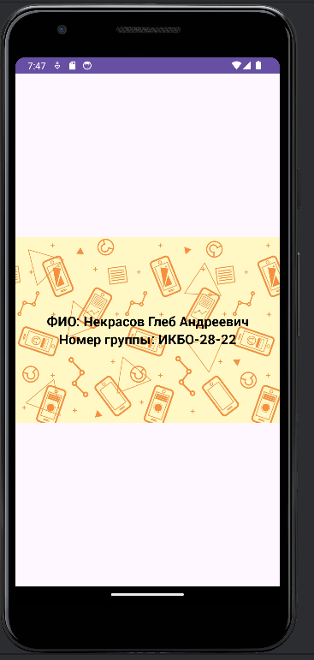

Рисунок 1. Запуск приложения

# Вывод

В процессе выполнения работы мы научились оформлять наше приложение